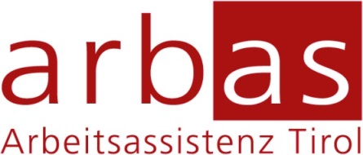

Endbericht BGF-Projekt 2014-2016

f.d.Bericht: Sabine Ordonez
Innsbruck, am 13. Dezember 2016
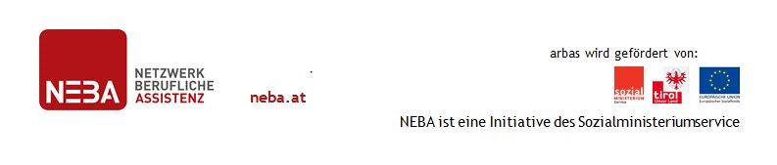

Endbericht zur Verbreitung der Projekterfahrungen und Ergebnisse

Der Endbericht ist als kurzes zusammenfassendes Projektprodukt für den Transfer der Lernerfahrungen zu sehen. Er dient dem FGÖ einerseits zur abschließenden Bewertung des Projekts. Vor allem aber richtet sich der Bericht an Umsetzer/innen zukünftiger Projekte und dient dazu, Projekterfahrungen und bewährte Aktivitäten und Methoden weiter zu verbreiten. Da in Fehlern zumeist das höchste Lernpotenzial steckt, ist es wichtig auch Dinge zu beschreiben, die sich nicht bewährt haben und Änderungen zwischen ursprünglichen Plänen und der realen Umsetzung nachvollziehbar zu machen.
Der Endbericht ist – nach Freigabe durch Fördernehmer/in und FGÖ - zur Veröffentlichung bestimmt und kann über die Website des FGÖ von allen interessierten Personen abgerufen werden.
Projektnummer | 2476
Projekttitel | Endbericht „arbas im Puls“
Projektträger/in | Arbeitsassistenz Tirol
Projektlaufzeit, Projektdauer in Monaten | 29.01.2014 – 30.06.2016 (29 Monate)
Schwerpunktzielgruppe/n | Alle Beschäftigten bei arbas im Angestelltenverhältnis (operative Schlüsselkräfte, Führungskräfte, Officemanagement-Team)
Erreichte  Zielgruppengröße | Mitarbeit im Gesundheitszirkel, Projektgruppe, Steuergruppe 18 Personen; Teilnahmen an den Teamtagen am Zentralstandort und den Außenstellen ca. 70 Personen; Schlussveranstaltung 45 Personen; Informationsweitergabe 80 Personen.
Zentrale Kooperationspartner/innen | Tiroler Gebietskrankenkasse: Peter Frizzi  Externe Evaluierung: Ing. Dipl. Wirtsch. Ing.(NDS) MAS MSC MBA Wolfgang Gliebe
Autoren/Autorinnen | Sabine Ordonez Mendoza
Emailadresse/n  Ansprechpartner/innen | sabine.ordonez-mendoza@arbas.at  ruth.pechtl@arbas.at
Weblink/Homepage | www.arbas.at
Datum | 06.12.2016

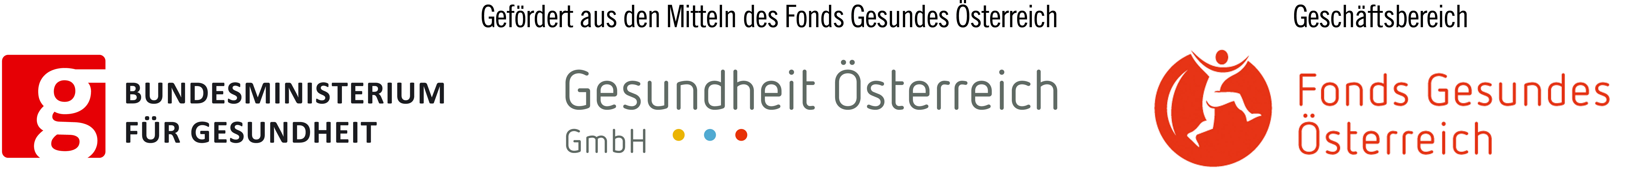

Kurzzusammenfassung
Stellen Sie Ihr Projekt im Umfang von maximal 2.200 Zeichen (inkl. Leerzeichen), gegliedert in zwei Abschnitte, dar:
Projektbeschreibung (Projektbegründung, Zielsetzung, Setting/s und Zielgruppe/n, Geplante Aktivitäten und Methoden, Laufzeit, Zentrale Kooperationspartner/innen)

Arbas Tirol ist seit 1996 in der Beratung und Arbeitsvermittlung tätig und begleitet Jugendliche und Erwachsenen mit Beeinträchtigung in ihrer beruflichen Integration. Derzeit sind 83 Mitarbeiterinnen und Mitarbeiter beschäftigt, die in unterschiedlichen Fachbereichen eingesetzt sind.

Im Jugendcoaching sind an den sieben Bürostandorten 17 Mitarbeiterinnen und Mitarbeiter eingesetzt.
Das Jugendcoaching arbeitet mit Jugendlichen im letzten Pflichtschuljahr. Die 19 Jugendcoaches erarbeiten gemeinsam mit den Jugendlichen berufliche Wünsche und Perspektiven.
Die Jugendarbeitsassistenten und -assistentinnen helfen bei der Vermittlung in eine geeignete Lehre bzw. Arbeitsstelle. 10 Personen sind in diesem Fachbereich beschäftigt.
Die Jugendlichen, die eine Lehrstelle erlangen und eine Unterstützung während der Ausbildung benötigen, bekommen eine Berufsausbildungsassistenz zur Seite gestellt. Diese unterstützt und begleitet während der gesamten Lehrausbildung und ist Ansprechperson für die Jugendlichen, deren Erziehungsberechtigten, der Berufsschulen und den Betrieben. Es sind in diesem Arbeitsfeld 19 Mitarbeiterinnen und Mitarbeiter beschäftigt.
Die Allgemeine Arbeitsassistenz ist in der Arbeitsvermittlung und -sicherung tätig, es sind 17 Beschäftigte an den verschiedenen Standorten eingesetzt.
Die Jobcoaches unterstützen die Fachbereiche, indem sie nach Bedarf im Betrieb das Coaching durchführen. Es sind zurzeit 3 Personen als Jobcoaches tätig.
Das Projekt „Mittendrin“ vom Land Tirol gefördert, begleitet Jugendliche mit erhöhtem Unterstützungsbedarf bei Berufs- und Arbeitssuche bzw. in den Betrieben. Dieses Projekt wird von 3 Mitarbeiterinnen umgesetzt.
Die fünf Projekte Jugendcoaching, Jugendarbeitsassistenz, Berufsausbildungsassistenz, Allg. Arbeitsassistenz sowie das Jobcoaching werden aus Bundes- und ESF-Mittel finanziert und sind in der Marke NEBA (Netzwerk Berufliche Assistenz) zusammengeschlossen. Die operativen Teams werden von Fachbereichsleitungen geführt – das sogenannte FBL-Team stellt die mittlere Führungsebene bei arbas dar.
Der Overhead von arbas setzt sich aus der Geschäftsführung, der Stelle Leitung Verwaltung und Rechnungswesen sowie dem vierköpfigen Office Management Team und einem Qualitätsbeauftragten (bis 2016) zusammen.
Arbas ist tirolweit in acht Bezirken (außer dem Bezirk Reutte) tätig und ist auf 7 Bürostandorte aufgeteilt. In Wörgl sind zwei Büros in einem Gebäude untergebracht, in Imst sind die zwei Büros an verschiedenen Standorten.
Die Arbeitsanforderungen an die Mitarbeiterinnen und Mitarbeiter und an die Führungs- und Leitungskräfte sind vielfältig und herausfordernd. Um die Belastungen erkennbar zu machen, führt arbas in einem Turnus von 2 Jahren eine anonyme Befragung aller Mitarbeiterinnen und Mitarbeiter (MAZ) zur Zufriedenheit am Arbeitsplatz durch.
Die Ergebnisse der MAZ Befragung 2013 gab den Anstoß zur konkreten Planung der Betrieblichen Gesundheitsförderung. Die Geschäftsführung, der damalige Betriebsrat und die Sicherheitsvertrauenspersonen haben sich mit der Tiroler Gebietskrankenkasse in Verbindung gesetzt und sich entschlossen das Projekt „arbas im Puls“ zu starten.
Im Jänner 2014 wurden im Rahmen eines „Worldcafe“ aus dem gesamten arbas-Team Vorschläge und Ideen zur Umsetzung für das Projekt gesammelt. Das Thema „ WAS BEDEUTET FÜR UNS GESUNDES ARBEITEN“ wurde im Gesamtteam angeregt diskutiert.

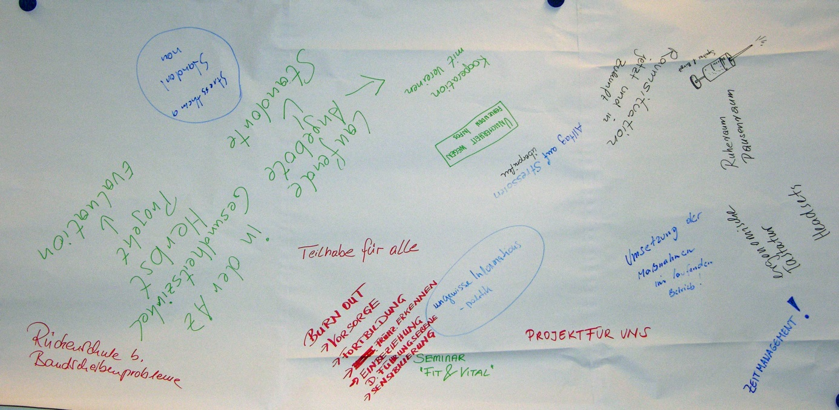

Die Ergebnisse des Worldcafe wurden zusammengefasst und dienten als Grundlage für erste Planungen für das Projekt. Nach Ideengruppen geordnet ergab sich folgendes Bild:

Burnout- Vorsorge Information und Kommunikationsstruktur
Sensibilisieren Einbeziehen der Führungsebene
Bewegungsseminare
Rückenschule bei Bandscheibenprobleme
Raumsituation Ruhe und Pausenraum
Umsetzen von Maßnahmen im laufenden Betrieb

Daraus entwickelten sich dann die gesetzten Ziele des Projektes:

- Das Bewusstsein für eine nachhaltige Gesundheitsförderung im Betrieb zu fördern
- Die Partizipation aller Mitarbeiterinnen und Mitarbeiter, sowie der Leitungsverantwortlichen in allen Projektphasen zu gewährleisten
- Eine Verbesserung der internen Kommunikation und Informationsstruktur
- Die Zufriedenheit aller Beschäftigten zu steigern

In die Zielgruppe wurden alle Mitarbeiterinnen und Mitarbeiter an den 7 Bürostandorten Innsbruck, Schwaz, Wörgl (2 Büros), Lienz und Imst (2 Büros), sowie die Leitungs- und Führungskräfte am zentralen Bürostandort Innsbruck mit einbezogen.

Als Grundlage für den Beginn des Projektes diente unter anderem auch der SALSA Fragebogen.
Im ersten Gesundheitszirkel wurde der Fragebogen mit dem zuständigen internen Qualitätsbeauftragten ausgewertet und analysiert. Die Ergebnisse des Worldcafe wurden im in der Folge gegründeten Gesundheitszirkel besprochen und Anliegen, Motivation und Ziele des Projektes benannt und schriftlich an eine ebenso neu installierte BGF-Steuergruppe weitergegeben.

In der Steuergruppe wurde über den Inhalt diskutiert und der Auftrag für die Ausarbeitung konkreter Umsetzungsmaßnahmen an den Gesundheitszirkel erteilt. Im Gesundheitszirkel waren 8 Kolleginnen während des gesamten BGF-Prozesses beteiligt. Zwei Moderatorinnen leiteten abwechselnd die Arbeitsgruppe. Die Durchmischung nach Alter, Standort und Fachbereichszugehörigkeit, beförderte den Meinungs- und Ideenaustausch. Die Vorstellungen der beteiligten Personen waren mitunter unterschiedlich. Um einen Konsens zu erlangen, wurden Prioritäten herausgearbeitet.

Daraus folgte ein Maßnamenpaket, welches am arbasTag – dieser wird von der Organisation zweimal jährlich veranstaltet und bietet ein Informations- und Austauschforum für das gesamte arbas-Team - dem gesamten Team vorgestellt wurde.

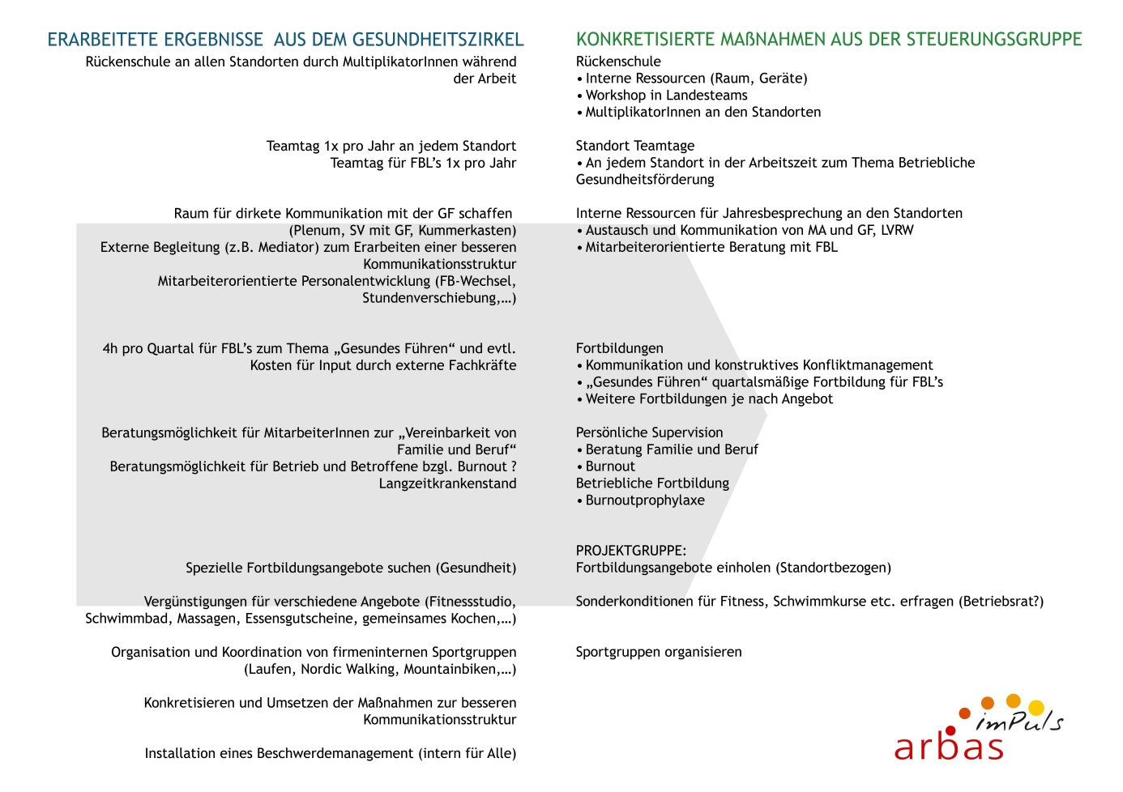

Im ersten Halbjahr 2015 war der Gesundheitszirkel sehr aktiv, informierte die Mitarbeiterinnen und Mitarbeiter laufend über den Stand der Ergebnisse und holte Anregungen und Ideen wiederum von den Teams an den Standorten ein.

Die arbas interne wiederkehrende MAZ Befragung wurde 2015 durchgeführt.

Das Thema „Interne Kommunikation und Informationsweitergabe“ war als Verbesserungsmaßnahme ein Schwerpunktthema. In allen Fachbereichen wurden an den Teamtagen die Ergebnisse und daraus folgende Maßnahmen abgeleitet. In Kleingruppen wurden die Punkte herausgearbeitet und im Leitungsteam ein Maßnahmenpaket dazu zusammengestellt.

Ergebnis der umzusetzenden Maßnahmen:
- Die Leitung holt aktiv Feedback über die bestehende Kommunikationsinstrumente und die Informationsweitergabe ein und versucht diese zu optimieren. Es sollten Erfahrungen und Irrwege identifiziert und in Form von „Lessons learned“ dokumentiert werden.
- Kritik auf Sachebene begegnen.
- Jedwede Information sollte kurz, klar und zeitnah erfolgen, eine Verzögerung ist mitzuteilen.
- Endscheidungen sollten möglichst nachvollziehbar sein.

In der Projektlaufzeit von Jänner 2014 – Juni 2016 wurde mittels arbas Newsletter über den Projektfortschritt laufend informiert.

- Ergebnisse, Lernerfahrungen und Empfehlungen

Das Interesse an der Umsetzung der verschiedenen Aktivitäten und vor allem an den Teamtagen war sehr groß. Der Austausch und der Vernetzung untereinander in der regulären Arbeitszeit wurde als sehr bereichernd und teamstärkend empfunden.
Bei der Schlussveranstaltung wo eine Rückschau auf alle Aktivitäten von „arbas imPuls“ stattfand, wurde ein Blick in die Zukunft der Betrieblichen Gesundheitsförderung gemacht.

Es gab in der Laufzeit des Projektes Veränderungen am Zentralstandort Innsbruck, Vorgaben des Fördergebers Sozialministeriumservice machten einige Maßnahmen notwendig und benötigten flexible Lösungen. Daher war das Thema Kommunikation mit erhöhtem Bedarf versehen.
Das Einbinden aller Beteiligten war eine wichtige Erfahrung. Die Eigeninitiative aller wurde dadurch gestärkt.

Um die Nachhaltigkeit des Projektes zu erlangen, wird unter anderem das Internetforum „im Puls“ gestartet. Es ist zurzeit in Erprobung und wird der gesamten Belegschaft vorgestellt. Das Forum dient zum Austausch von gesundheitsrelevanten Themen. Es sollte die Möglichkeit geben, dass alle Interessierten aktiv Themen und einbringen können.

Die Evaluierung der „psychischen Belastung am Arbeitsplatz“ wird im Frühjahr 2017 durchgeführt.
Die Grundlage dafür wird aus den Erfahrungen des abgelaufenen Projekts und der Befragung der MAZ 2017 sein.

Projektkonzept
Beschreiben Sie
- welche Überlegungen zum Projekt geführt haben, welche Organisationen bzw. Partner/innen das Projekt entwickelt haben, ob und welche Anleihen Sie an allfälligen Vorbildprojekten oder Vorläuferprojekten genommen haben.
Auf der Grundlage der Mitarbeiterinnen- und Mitarbeiter-Zufriedenheitserhebung (MAZ 2013) wurden Überlegungen zu einer betrieblichen Gesundheitsförderung mit der Geschäftsführung, dem damaligen Betriebsrat und den Sicherheitsvertrauenspersonen angestellt.
Es wurde mit der Ansprechperson für betriebliche Gesundheitsförderung von der TGKK, Herrn Peter Frizzi, Kontakt aufgenommen. Die Geschäftsführung, der damalige Betriebsrat und die Sicherheitsvertrauenspersonen wurden umfassend über die Möglichkeiten der BGF informiert.
Eine Nachfrage beim Projekt „Autark“ über ihr Gesundheitsprojekt, stärkte die Idee, ein ähnliches Projekt auch bei arbas durchzuführen. Etwas für die Gesundheit und Zufriedenheit der Mitarbeiterinnen und Mitarbeiter zu machen, war für arbas Motivation das Projekt „arbas im Puls“ zu starten. Die Idee für den Titel des Projektes kam von einer Mitarbeiterin, die Gestaltung des Logo wurde in Auftrag gegeben.
Die Mitarbeit in der Steuergruppe hat sich aus dem Sicherheitsvertrauenspersonen, der Geschäftsführung und der Office Managementleitung ergeben. Nach Interessierten Mitarbeiterinnen und Mitarbeitern für den Gesundheitszirkel wurde aktiv im Gesamtteam gesucht. Der Gesundheitszirkel setzte sich aus acht Personen zusammen, die Steuerungsgruppe aus 5 Personen. Nach einem Jahr wurde die Projektgruppe gebildet, ihr gehörten 3 Personen an.
Steuergruppe:
Marco Nicolussi, Ruth Pechtl, Manfred Waltl, Wolfgang Gärtner, ab 2015 Betriebsrat Martin Woller
Gesundheitszirkel:
Claudia Santer, Gerda Konrad, Viktoria Prantner, Anna Storf, Roswitha Gutenbrunner, Gerda Willmann, Martina Tschug, Kerstin Mehrle
Projektgruppe:
Birgit Amprosi, Nicola Heim, Robert Urabl

Die Externe Evaluierung wurde durch Herrn Ing. Dipl. Wirtsch. Ing.(NDS) MAS MSC MBA Wolfgang Gliebe durchgeführt.
- Probleme, auf die das Projekt abgezielt und an welchen Gesundheitsdeterminanten (Einflussfaktoren auf Gesundheit) das Projekt angesetzt hat.
Ausgangspunkt des Projektes war die Befragung der MZA 2013. Darauf aufbauend wurden die gesundheitlich belastenden Faktoren erfasst. Das Thema Gesunderhaltung, Bewegung und Ernährung im Arbeitsalltag, die Kommunikation untereinander waren dabei die zentralen Punkte.
- das/die Setting/s in dem das Projekt abgewickelt wurde und welche Ausgangslage dort gegeben war.
Innerhalb der Projektlaufzeit wurden Neuigkeiten über den „arbasletter“ kommuniziert. Der arbasletter erscheint quartalsmäßig und berichtet über den laufenden Stand der einzelnen Projekte, über Neues aus den Standorten und auch über laufende Projekte. So wurde eine Rubrik für „arbas im Puls“ eingerichtet. Es wurde über die Standortteamtage, über Ergebnisse aus dem Gesundheitszirkel, der Steuergruppe und in Folge auch der Projektgruppe informiert.
Der arbasletter erreicht alle Mitarbeiterinnen und Mitarbeiter am Zentralstandort und an den Außenstellen. An den jährlich wiederkehrenden arbas Tagen gab es die Möglichkeit sich über den Stand des Projektes zu informieren und Fragen und Anregungen einzubringen.

- die Zielgruppe/n des Projekts (allfällige Differenzierung in primäre und sekundäre Zielgruppen – Multiplikatoren/Multiplikatorinnen etc.
Als aktiv Beteiligte waren die Teilnehmenden am Gesundheitszirkel, die Projektgruppe, die Steuerungsgruppe und alle Mitarbeiterinnen und Mitarbeiter an den 7 Standorten eingebunden. Im Gesundheitszirkel waren alle Bürostandorte vertreten, deshalb war eine Rückkoppelung mit den regionalen Teams gut möglich.
- die Zielsetzungen des Projekts - angestrebte Veränderungen, Wirkungen, strukturelle Verankerung.

arbas im Puls

Startereignis: | Starttermin:
- Informationsveranstaltung | 29.01.2014
Endereignis: | Endtermin:
- Schlussveranstaltung | 30.06.2016

Ziele: | Nicht-Ziele:
- Das Bewusstsein für eine nachhaltige Gesundheitsförderung im Betrieb zu fördern  - Die Partizipation aller Mitarbeiterinnen und Mitarbeiter, sowie der Leistungsfunktionen in allen Projektphasen zu gewährleisten  - Verbesserung der internen Kommunikation und Informationsstruktur  - Zufriedene Mitarbeiterinnen und Mitarbeiter | - Arbeitszeitregelungen  - Allgemeine Fragen des Arbeitsrecht  - Analyse von Krankenstandstage

Projektphasen: | Projektressourcen:
- Start mit der Umfrage mittels SALSA Fragebogen  - Gesundheitszirkel  - Erste Analysen der Ergebnisse der Gesundheitszirkel in der Steuerungsgruppe  - Gesundheitszirkel mit konkreten Maßnahmenpaket  - Umsetzungsphase 2015  - Schlussveranstaltung 2016 | - Gesundheitszirkel vorgesehen 3x/ zu je 3 Stunden 2014-2015  - Steuerungsgruppe nach den Ergebnissen der Gesundheitszirkel 2014-2015  - Umsetzungsmaßnahmen planen 2015  - Durchführung der Maßnahmen 2015-2016  - Aktivgruppe zur Planung der Maßnahmenumsetzung aus dem Gesundheitszirkel oder interessierten Personen ( Ressourcen noch zu klären)

Projektleiterin/Projektleiter:
- Sabine Ordonez Mendoza
Projektteam: | Projektbegleitung (extern):
- Steuerungsgruppe: Marco Nicolussi, Ruth Pechtl, Wolfgang Gärtner, Manfred Waltl  - Gesundheitszirkel: Claudia Santer, Gerda Konrad ( Moderatorinnen), Martina Tschug, Kerstin Mehrle, Ann Storf, Viktoria Prantner, Gerda Willmann, Roswitha Gutenbrunner  - Projektgruppe: Birgit Amprosi, Nicola Heim, Robert Urabl | - Peter Frizzi ( TGKK) Betriebliche Gesundheitsförderung  - Mag. Wolfgang Gliebe externe Evaluierung

Projektdurchführung
Beschreiben Sie
- welche Aktivitäten und Methoden in welchem zeitlichen Ablauf umgesetzt wurden.
- die Projektgremien/-strukturen und die Rollenverteilung im Projekt.
- umgesetzte Vernetzungen und Kooperationen.
- allfällige Veränderungen/Anpassungen des Projektkonzeptes, der Projektstruktur und des Projektablaufes inkl. Begründung.

Am 29.10.2013 fand die Beratung mit der Leitungsebene (LEKOTA), Betriebsrat und Sicherheitsvertrauenspersonen über die geplante Durchführung der betrieblichen Gesundheitsförderung statt.
Die Erstinformation an das gesamte Arbas Team über das Projekt mittels Newsletter und Infobrief wurde im November 2013 ausgesendet.
Die Kick –off Veranstaltung am 29.01.14 wurde im Rahmen des arbas Teamtages durchgeführt. Im Worldcafe wurden Ideen und Vorschläge zum Projekt gesammelt.
Der erste Gesundheitszirkel startete im September 2014, in Folge wurden drei quartalsmäßiges Treffen von 2014 – 2015 durchgeführt.
Hier nun ein kleiner Einblick in die Themennennungen des ersten GEsundheitszirkels:

Allgemeine Eindrücke: Gesundheitsbewusstsein
Engagement
Sorgfältiges Arbeiten
Unkompliziertes Miteinander
Neues und Altes zusammenfügen
Diskussionsfreude.
Was uns, unter anderem, am Herzen liegt, ist
die Einbindung der Mitarbeiterinnen und Mitarbeiter an den Standorten
sowie die regelmäßige Information über die Gesundheitszirkel.
Teilnehmerinnen (es handelt sich hier um eine „Frauenrunde“):
Anna Storf
Claudia Santer
Gerda Konrad
Gerda Willmann
Kerstin Mehrle
Martina Tschug
Roswitha Gutenbrunner und
Viktoria Prantner
wir machen die Moderation
Unter Beachtung der Strukturen und der
Zeitlichen Begrenzung des Projektes
sind wir bemüht Informationen und
Rückmeldungen zu sammeln, zu er- und zu verarbeiten.
Die Kreativität und der
persönliche Einsatz jeder Einzelnen trägt dazu bei, dass das Projekt gelingt und
Letztendlich umgesetzt werden kann.
Claudia Santer ( Moderatorin Gesundheitszirkel)

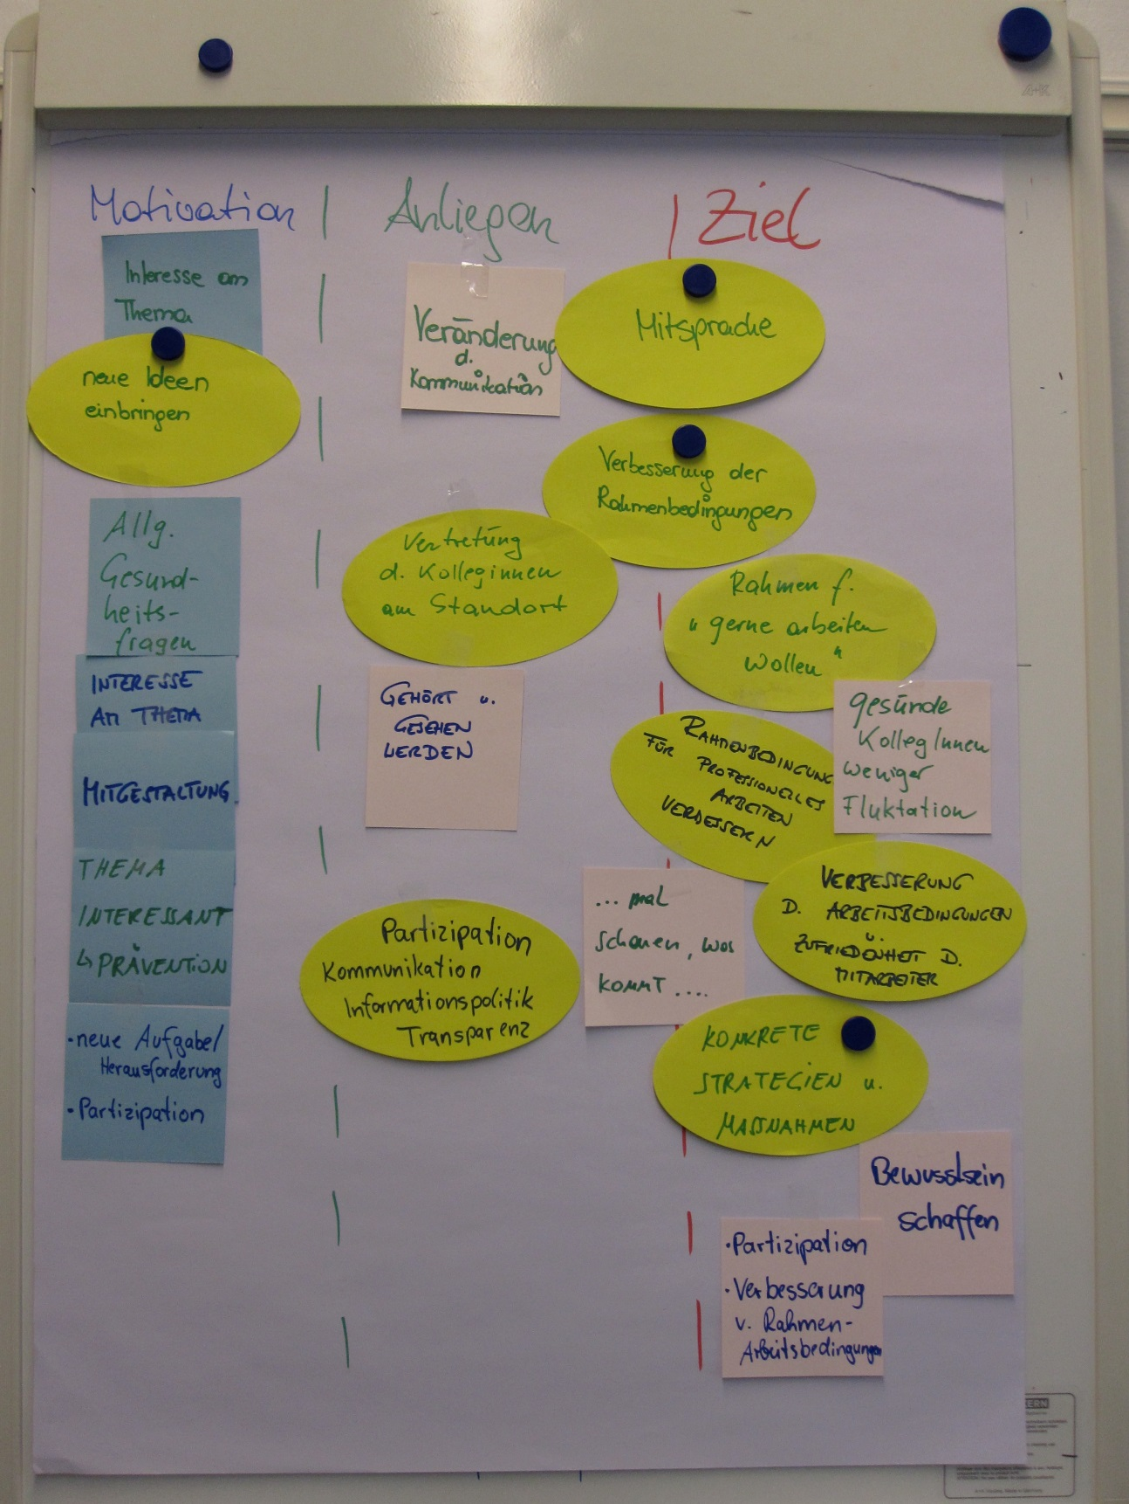
Der Gesundheitszirkel erarbeitete einen Maßnahmenkatalog für die Umsetzung. Der erste Arbeitsschritt bestand darin, konkrete Umsetzungsmaßnahmen zu benennen. Die Vorschläge wurden an die Steuergruppe weitergegeben.
Auszug aus dem Maßnahmenkatalog:
- Wunsch für Teamtage an allen Standorten, zum informellen Austausch untereinander
- Raum für direkte Kommunikation mit der Geschäftsführung schaffen
- Fortbildungen für die Fachbereichsleitungen zum Thema „gesundes Führen“
- Konkretisierung zur Umsetzung der Kommunikationsstruktur innerhalb arbas
- Fortbildungsangebote für verschiedenen Gesundheitsthemen
- Rückenschule an den Standorten
Die Steuergruppe traf sich quartalsmäßig um die Umsetzungsmaßnahmen von Herbst 2014 – Sommer 2016 zu planen.
Zur Planung und Durchführung brauchte die Steuergruppe Verstärkung, daher wurde die Bildung einer Projektgruppe organisiert. Zwei Mitarbeiterinnen und ein Mitarbeiter trafen sich ebenso quartalsmäßig und waren maßgeblich bei der Umsetzung der Maßnahmen beteiligt. Sie organisierten unter anderem die Standortteamtage, die „Gesunde Pause“ in den Landesteams.
wir die Projektgruppe „arbas imPuls“ Nicola, Birgit und Robert
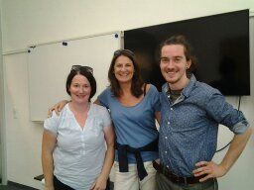
möchten uns heute bei euch vorstellen und euch gleichzeitig informieren:

- Kernthema von arbas imPuls ist die betriebliche Gesundheitsförderung
- im Gesundheitszirkel wurden konkrete Themenvorschläge gesammelt
- wir werden versuchen – gemeinsam mit euch allen – diese Themenvorschläge in konkrete Aktionen umzusetzen
- folgende Themen wurden bereits in Angriff genommen:
  - Rückenschule mit Alexandra Stix in den einzelnen Teams
  - Teamtage an den einzelnen Standorten
  - Fortbildungsangebote vom Fonds Gesundes Österreich (z.B.: Resilienztraining, Kommunikation und konstruktives Konfliktmanagement)
- Gesunde, gemeinsame Pause bei den Landesteams
- wir würden uns freuen, wenn jedes Team die gesunde gemeinsame Pause übernimmt

Da wir wissen, dass es viele interne Ressourcen gibt, möchten wir anregen, dass sich jeder bei uns meldet, der gerne etwas zur betrieblichen Gesundheitsförderung beitragen möchte.
Beispielsweise denken wir an Kletterworkshops, Langlauftraining, Musikalisches, Kreatives, Yoga, Tanzen,…
Wir freuen uns auf zahlreiche Rückmeldungen

Die Projektgruppe organisierte auch gemeinsam mit den Mitgliedern der Steuergruppe und einer Person aus dem Gesundheitszirkel die Schlussveranstaltung.
In der Schlussveranstaltung am 14. Juni 2016 wurde eine Rückschau auf das Projekt vorgenommen und darüber entschieden, welche Schritte zur Weiterführung der Betrieblichen Gesundheitsförderung in Zukunft gesetzt werden.
Die Aktivitäten im Überblick:
- Standortteamtage in Innsbruck, Imst, Wörgl und Schwaz
- Rückenschule
- Gesunde Pause in den Landesteams
- Fortbildungsmöglichkeiten zum Thema Resilienztraining, Kommunikation und Konfliktmanagement
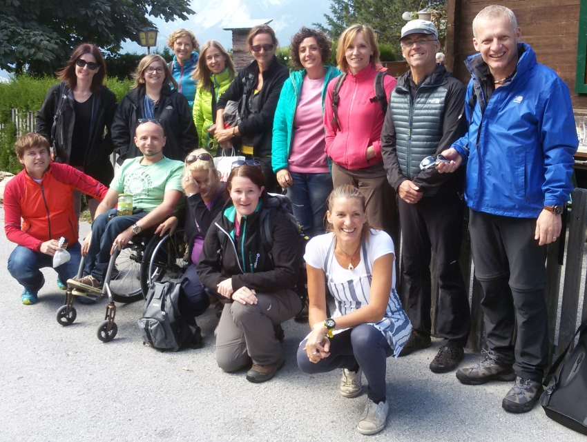
Teamtag und Kräuterwanderung Büro Wörgl

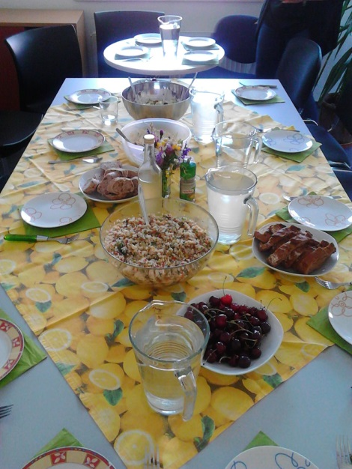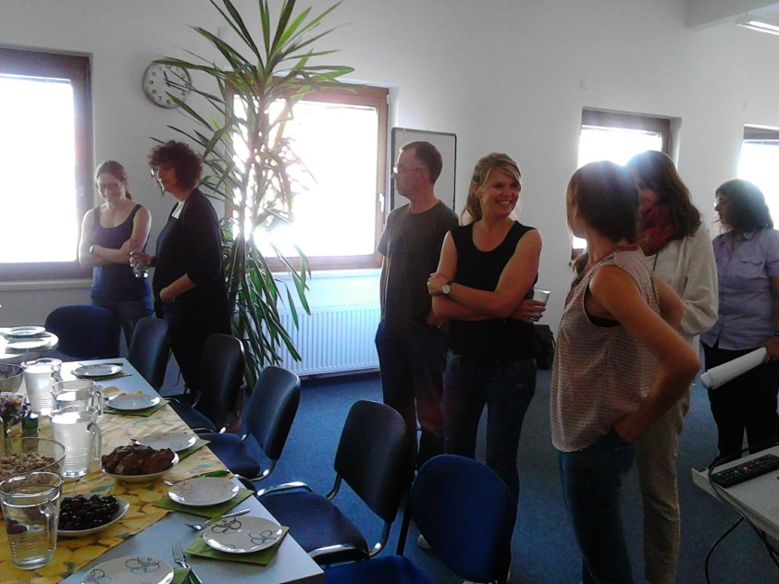
Gesunde Pause in den Landesteams
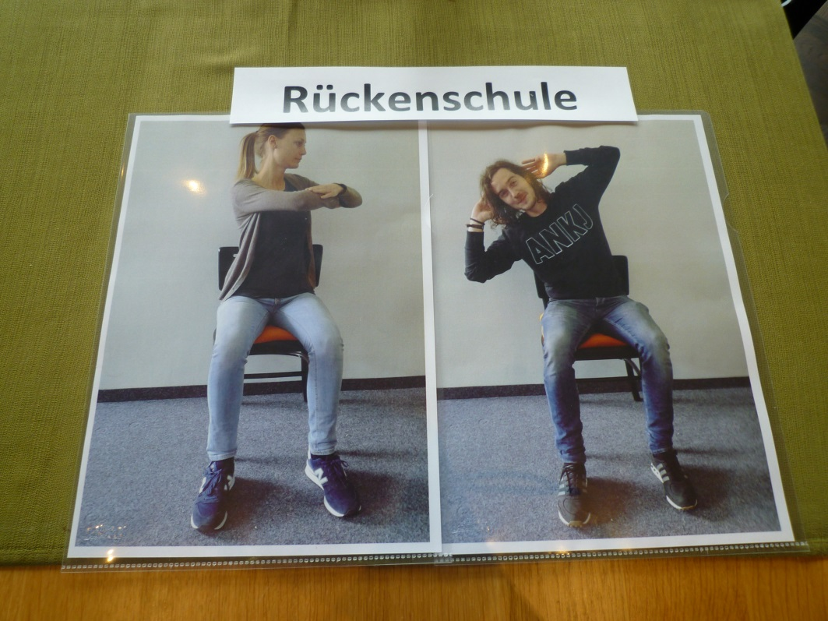

Da mit dem Ende des Projekts die betriebliche Gesundheitsförderung keinesfalls enden sollte, sondern ein Auftakt für weitere betriebliche gesundheitsförderdernde Maßnahmen sein sollte, wird der Betriebsrat in seiner Funktion als Vertreter der Arbeitnehmerinnen und Arbeitnehmer in die BGF eingebunden. Folgende Anregungen und Ideen bzw. Aktivitäten, die wir weiterführen möchten, hatten wir gemeinsam am Tag der Schlussveranstaltung gesammelt:

- Die Kontinuität der Gesundheitsaktivitäten grundsätzlich sicherstellen
- Kurze Bewegungseinheiten in den Büros durchführen. Fünf Minuten Programm zur Auflockerung bei sitzender Tätigkeit.
- Gesunde Pause in den Landesteams – jeweils ein Standortteam mit 3 Personen, kaufen für die Jause ein und überlegen sich Rezepte für verschiedene gesunde Snaks. Es helfen alle Teammitglieder bei der Vorbereitung der Jause mit.
- Rückenschule – interne Ressourcen nutzen bzw. Fortbildungen dazu besuchen. Es gibt bereits ein Fortbildungsangebot dazu.
- Das Austauschforum über Internet „imPuls“ beleben. Am arbas Tag wird das Forum für alle noch einmal vorgestellt und Ideen und Vorschläge dafür eingeholt.
- Kitchen Club-Abo: Angebot eines gesundes Mittagessens. Die Teammitglieder können über das Office das Essen bestellen, es wird wöchentlich abgerechnet.
Es liegen zudem folgende Ideen von Seiten der Betriebsleitung für das zukünftige betriebliche Gesundheitsmanagement vor:

- Weiterführung der Gesundheitszirkel an jedem Standort

- Zuständigkeit für das „Hüten des Themas Gesundheit“ innerhalb des Betriebs auch formal verankern (SVP, BVP, weitere gesundheitsengagierte Personen)

- jährliche Jour fixes zum Thema Gesundheitsförderung im Betrieb zwischen den Interessensvertretungen und der Betriebsleitung

- Verankerung von Zielkontrollmechanismen auf Leitungsebene (RADAR-Logik des innerbetrieblichen EFQM-Qualitätsverständnisses) mit jährlichen lessons-learned-Prüfungen

- Vorschlag einer Kooperationsvereinbarung zwischen Betriebsleitung und Betriebsrat mit dem Schwerpunktthema Gesundheit

Evaluationskonzept
Wenn Sie eine Evaluation beauftragt/umgesetzt haben, beschreiben Sie kurz
- welche Evaluationsform (Selbstevaluation/externe Evaluation) gewählt wurde und warum.
Wir haben eine externe Evaluierung gewählt, um eine differenzierte Außensicht auf das Projekt zu erzielen.
das Evaluationskonzept (Fragestellungen, Methoden, Ablauf)
- wie sich die Evaluation aus Projektsicht bewährt hat:
  - Waren Fragestellung, Methoden und Art der Durchführung angemessen und hilfreich für die Steuerung und Umsetzung des Projektes?
In den Controllingberichten wurden von der externen Evaluation konkrete Bewertungen im Bezug auf die Wirksamkeit der durchgeführten Maßnahmen genannt. Augenmerk wurde auf den Bereich Kommunikation gelegt, hier sind noch keine Kennzahlen vorhanden. Diese werden im Laufe des nächsten Jahres mit der Evaluierung der „psychischen Belastung am Arbeitsplatz“ erhoben.
Die klaren und differenzierten Aussagen über den jeweiligen Stand des Projektes und der Wirksamkeit waren hilfreich für die Selbstevaluierung.

  - Konnte die Evaluation beim Projektumsetzungsprozess unterstützen (z.B. wesentliche Informationen für Änderungsbedarf liefern)?

Unterstützend war die Einschätzung von außen bei der Frage, wie die geplanten und durchgeführten Maßnahmen tatsächlich zu einem nachhaltigen Ergebnis führen können.

  - Konnte die Evaluation nützliche Befunde für die Zielerreichung und die Bewertung der Projektergebnisse liefern?
Für die Zielerreichung des Projektes war die externe Evaluierung insofern unterstützend, als sie klare Aussagen über den tatsächlichen Stand der Zielerreichung geben konnte. Wo sollte genauer hingeschaut werden, wo gibt es Änderungsbedarf.

Projekt- und Evaluationsergebnisse
Bitte stellen Sie die Projektergebnisse sowie die Ergebnisse der Reflexion/Selbstevaluation und/oder externen Evaluation ZUSAMMENFASSEND dar.
Stellen Sie insbesondere dar
- welche Projektergebnisse vorliegen und welche Wirkungen mit dem Projekt erzielt werden konnten.
Auf der Grundlage der vom Betrieb unterschriebenen Charta/ BGF, die Betriebspolitik an den Grundsätzen eines gesunden Unternehmens zu orientieren, werden die Leitungsverantwortlichen, die weisungsungebundenen Organe (SVP/BVP), sowie die Interessensvertretung, an den bewährten Maßnahmen weiterarbeiten und neue Ansätze, wie oben genannt, verankern.
Die Partizipation als wichtiger Faktor in der Planung und Umsetzung von Maßnahmen, wird durch die Verstärkung der Eigeninitiative gefördert.

- welche Projektergebnisse als positiv und welche als negativ zu bewerten sind bzw. welche davon geplant und ungeplant waren
Die positiven Ergebnisse des Projektes waren das Einbinden aller Beteiligten am Entwicklungsprozess. Grundsätzlich war von Beginn an Interesse am Gesundheitsprojekt vorhanden, eine konkretere Befassung mit dem Thema Gesundheit kam aber nach dem ersten Projektjahr, wo man Maßnahmen umsetzen konnte.
Das Thema der innerbetrieblichen Kommunikation wurde im Gesundheitszirkel als wichtiges Element der BGF erkannt und zur Maßnahmenumsetzung aktiv in die Steuerungsgruppe eingebracht..

- inwieweit bzw. mit welcher Strategie das Projekt zur Förderung gesundheitlicher Chancengerechtigkeit beigetragen hat und was sich in Hinblick darauf gut oder weniger gut bewährt hat.
Die Partizipation wurde im Projektverlauf als Chance zu Beteiligung und Wahrgenommenwerden geschätzt. In den Planungen der Maßnahmen wurde auf die Personen geachtet, die nicht selbstverständlich an allen Aktivitäten teilnehmen konnten. Deshalb wurde das Programm auf ihre Bedürfnisse abgestimmt.
In die Projektlaufzeit fiel etwa auch die Bestellung der Behindertenvertrauensperson die die Interessen und Bedürfnisse der derzeit sechs Mitarbeiterinnen und Mitarbeiter, die dem Personenkreis der begünstigt behinderten Personen angehören, vertritt.
Die zeitlichen Ressourcen für die Mitarbeit am Projekt waren knapp bemessen. Es konnten sich deshalb für die aktive Beteiligung nicht immer die Personen melden, die an einer Mitarbeit interessiert waren.
- welche Aktivitäten und Methoden sich insgesamt gut oder weniger gut bewährt haben.

Die Steuergruppe war ein gutes Instrument um die Gesamtlinie der Projektentwicklung im Auge zu behalten und bei unnötigen „Verirrungen“ wieder Kurskorrekturen vorzunehmen.
Die Gesundheitszirkel sicherten das regionale „Ankommen“ von Leitideen der BGF in den Einzelstandorten
Mittels dem Internetforum und dem arbasletter wurden wichtige Meilensteine an das Gesamtteam kommuniziert.

- inwieweit sich die Schwerpunktzielgruppen und Entscheidungsträger/innen im Projekt beteiligen konnten und welche Faktoren für die Beteiligung förderlich/hinderlich waren.
In der Befragung mittels SALSA Fragebogens und MAZ Befragung konnte sich die Zielgruppe einbringen, der Rücklauf beim SALSA Fragebogen war mit 78% sehr gut. Es gab und gibt innerhalb des Betriebs eine hohe Übereinstimmung darüber, dass eine gesunde Lebensführung eine gesunde Arbeitshaltung einschließen muss. Dieser common sense zu Themen gesunder Ernährung, Bewegung und allgemein gesundheitsbewusster Lebensführung hat wesentlich mit den Basisqualifikationen und relativ hohem Bildungsgrad (in der Regel humanwissenschaftlich orientierte Ausbildungen) innerhalb der Beschäftigtenstruktur zu tun, aus denen heraus arbas seine Mitarbeiterinnen und Mitarbeiter rekrutiert.
ob bzw. inwieweit die Projektziele erreicht werden konnten.
Die gesteckten Projektziele, nämlich das Bewusstsein für eine nachhaltige Gesundheitsförderung im Betrieb zu fördern, konnten erreicht werden. Die Betriebsleitung und der Betriebsrat werden gemeinsam mit den Beteiligten der Sicherheitsvertrauenspersonen und der Behindertenvertrauensperson an der BGF weiterarbeiten.
ob bzw. inwieweit die Zielgruppe(n) erreicht werden konnten.
Die Zielgruppe konnte über die vielfach digitalen Medien (elektronischer arbasletter, Mailpost, Telefonkonferenzen) erreicht werden. Die Erwartungen der Zielegruppe an die betriebliche Gesundheitsförderung ist das Beibehalten der genannten Aktivitäten und Maßnahmen. Bei einem durchschnittlichen Lebensalter von derzeit 43,1 Jahren aller Beschäftigten im Betrieb waren alle Alterskohorten und deren individuellen Bedürfnisse gut abbildbar.
ob aus jetziger Sicht im Zuge des Projektes etablierte Strukturen, Prozesse und Aktivitäten sowie erzielte Wirkungen weiterbestehen werden.
Aktivitäten und Maßnahmen werden weitergeführt. Der Betriebsrat nimmt die Betriebliche Gesundheitsförderung in seine Agenden auf. Wesentliche Impulse zur Weiterführung bzw. Ausweitung der betrieblichen Gesundheitsförderung kommen von der Geschäftsleitung. So gesehen entsteht ein idealer Mix aus top-down- und bottom-up-Impulsgebern.
- ob das Projekt auch an anderen Orten/in ähnlichen Settings umgesetzt werden kann (Transferierbarkeit) und wenn ja an welchen.
Ja. Über die Lebenspartner und –partnerinnen, die Angehörigen, über den Austausch mit Kooperationsbetrieben von arbas uam.
- welche Maßnahmen zur Sicherung der Nachhaltigkeit aus jetziger Sicht erfolgversprechend scheinen.
Die Zusage der Geschäftsleitung und des Betriebsrates sind aus jetziger Sicht neben dem Interesse aus der Belegschaft des Vereins an der Weiterführung der betrieblichen Gesundheitsförderung ein guter Ansatz für die Nachhaltigkeit. Das interne Mitteilungsorgan arbasletter ist ein gutes Forum zur wiederkehrenden Erinnerung der Thematik. Das eingerichtete online-Forum

Zentrale Lernerfahrungen und Empfehlungen
Beschreiben Sie kurz
- die wesentlichen förderlichen und hinderlichen Faktoren für die Erreichung der Projektziele.
- für andere möglicherweise hilfreiche zentrale Lernerfahrungen und Empfehlungen.

Die förderlichen Faktoren zur Erreichung der Projektziele war die konstruktive Zusammenarbeit aller aktiv Beteiligten am Projekt.
Die Unterstützung durch den Qualitätsbeauftragten in technischer Hinsicht bei der Auswertung des SALSA Fragebogens und der MAZ Befragungen waren sehr hilfreich für das Gelingen des Projektes.
Gesundheitszirkel, Steuergruppe und Projektgruppe stimmten sich in der Aufgabenverteilung untereinander gut ab.
Hinderliche Faktoren waren die geringen zeitlichen Ressourcen, die zur Verfügung standen. In der Umsetzungsphase konnten die Führungs- und Leitungskräfte aus Mangel an zeitlichen Ressourcen an den Aktivitäten nicht teilnehmen.
Umstrukturierungen in der Organisation, Stundenverschiebungen in den Projekten und örtliche Veränderungen am zentralen Standort Büro Innsbruck, waren für die betroffenen Mitarbeiterinnen und Mitarbeiter mit erhöhtem Stress und teilweiser Unzufriedenheit verbunden.
Der Gesundheitszirkel hat die maßgebliche Vorarbeit am Projekt geleistet, indem er alle Faktoren die belastend sind, umfangreich ausgearbeitet hat. Rückkoppelungen mit den Teammitgliedern aus den Bürostandorten haben zur Konkretisierung des Maßnahmenpakets geführt.
An der Umsetzung der Maßnahmen waren Steuergruppe und Projektgruppe beteiligt.
Feedback Projektgruppe:
Die Projektgruppe konnte schnell mit der Umsetzung von Maßnahmen beginnen, da sie auf eine Fülle von Vorschlägen der vorhergehenden Arbeitsgruppen zurückgreifen konnte. Förderlich bei der Umsetzung war zudem, dass die Maßnahmen von den Teamkollegen wohlwollend aufgenommen wurden. Hier sind beispielsweise die Standort-Teamtage zu nennen. Hinderlich war teilweise, dass die Projektgruppe Maßnahmen umsetzen sollte, über die sie selbst nicht mitbestimmen konnte. Somit war das persönliche Commitment bezüglich mancher Vorschläge nicht so stark. Die zentrale Lernerfahrung der Projektgruppe ist, dass es einer breiten Zustimmung der Beteiligten bedarf, um die jeweiligen Maßnahmen erfolgreich umsetzen zu können. ( Robert Urabl, Mitglied der Projektgruppe)

Grundsätzlich kann man sagen, dass das Projekt dazu geführt hat, sich mit dem Thema Gesundheit am Arbeitsplatz intensiv auseinanderzusetzen.

Der Erfolg eines Gesundheitsprojekts ist umso besser zu erreichen, je mehr Beteiligung bereits im Planungsprozess geschaffen werden kann. Die Partizipation als zentrales Element der BGF ist mithin ein Erfolgsfaktor.

Maßnahmen sollten immer möglichst zeitnah umgesetzt werden.

Die gemachten Erfahrungen aus dem Projekt werden für die zukünftige Evaluierung der „psychischen Belastung am Arbeitsplatz“, welche 2017 durchgeführt wird, sehr hilfreich sein.

Die Aufgabe als Projektleiterin bei „arbas im Puls“ war eine interessante und erlebnisreiche Erfahrung. Zum einen, weil ich das große Interesse an den Gesundheitsthemen sehr positiv wahrgenommen habe und zum anderen, weil sich sehr viele engagierte Kolleginnen und Kollegen für die Umsetzung des Projektes gefunden haben und alle Beteiligten mit Begeisterung teilgenommen haben.

was Sie wieder gleich oder auch anders machen würden, wenn Sie ein solches Projekt neu starten würden

Da das Projekt „arbas imPuls“ in einer Zeit von Veränderungen im Verein gestartet hat, wurde die Geduld in der gesamten Projektlaufzeit des öfteren auf die Probe gestellt. Es ist trotzdem gelungen, ein klar konturiertes Projekt im Sinne der Gesundheit aller im Verein Beschäftigten mit Elan umzusetzen.

Der Aufwand ein solches Projekt zu planen und durchzuführen war beträchlich. Hier kommen die zeitlichen Ressourcen zum tragen, die operative Tätigkeit im Fachbereich muss im gleichen Stundenausmaß durchgeführt werden. Ich würde das in einem nächsten Projekt berücksichtigen.

Anhang
- Listen Sie Ihre veröffentlichbaren Beilagen zum Bericht auf. Diese sind ebenso wie der Bericht selbst im Projektguide hochzuladen.

- Kick off Veranstaltung arbas Tag
- Newsletter Teamtag und Steuerungsgruppe
- Schlussveranstaltung
- Charta Firmenstammblatt

Hinweis:
Neben dem Hochladen des Berichts ist dieser zusätzlich dem/der für das Projekt zuständigen Mitarbeiter/in des Fonds Gesundes Österreich in gedruckter Version (Papierform) zur Begutachtung und Prüfung zuzusenden.

